**Чиндогу, странные изобретения**

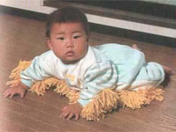Японцы известны своими хитроумными изобретениями в области электроники и бытовой техники. Однако большинство японских изобретений создается вовсе не из-за финансовой выгоды — изобретая изящные и абсурдные пустяковины, японцы дзенски изящно выходят не только за пределы добра и зла, но и за грани прогресса — и все ради чистого искусства. В Японии они называются "чиндогу" или "шинтоку" (chindogu — букв. "странное приспособление").  
Кенджи Каваками (KENJI KAWAKAMI) известен как популяризатор концепции чиндогу — японский журналист стал создателем Международного общества Чиндогу, которое насчитывает более 50 тыс. членов, и опубликовал 2 книги на эту тему. Одна - «101 бесполезное японское изобретение», другая - «99 более бесполезных изобретений: искусство Чиндогу».

(*Пожалуйста, зарегистрируйтесь на сайте, чтобы спрятать рекламу.*)

[Яндекс.Директ](http://direct.yandex.ru/?partner) [Все объявления](http://direct.yandex.ru/search?from=http://www.netlore.ru/chindogu-ili-durackie-izobreteniya&ref-page=66601)[Франчайзинг одежды Tom Tailor](http://an.yandex.ru/count/FFMoivEsCGq40000ZhXwoWa5XPb249K2cm5kGoi1YAWaQx29gCcDV9X8dgmVnm6Th3OE2fQar3wpagYed7Uc2egZFLihgW6bgtPN0P6pFcpZ3u-n1E8b0f-_L5JR29ED2PavGeoGJ1sWa6Ckhv1C7PIRAXQdWgwee3U8YwIm0000gAmDhlk7I0nBNGhE1B41V100?stat-id=1864188&test-tag=554697809) Выгодный франчайзинг известной марки. Без рисков и лишних затрат! tom‑tailor‑sng.ru [[http://favicon.yandex.net/favicon/a-proekt.by](http://an.yandex.ru/count/FFMoi_EtInq40000ZhXwoWa5XPb249K2cm5kGoi1CeYxV2gW0ecZUGzPc8qKdgmVnm6Tf1eX2PQar3wpagMBddQcAOgdslmcgW6bg3b90P6pFcpZ3u-oY1h839-zc8UG29ED2PavGeoGHJEWa2Suhv15CvISuH6dX52eiK1PSmUai0000AYi3QxxXqWCIrqApWIn0NWH?stat-id=1864188&test-tag=554697809)Хотите купить окна в Минске?](http://an.yandex.ru/count/FFMoi_EtInq40000ZhXwoWa5XPb249K2cm5kGoi1CeYxV2gW0ecZUGzPc8qKdgmVnm6Tf1eX2PQar3wpagMBddQcAOgdslmcgW6bg3b90P6pFcpZ3u-oY1h839-zc8UG29ED2PavGeoGHJEWa2Suhv15CvISuH6dX52eiK1PSmUai0000AYi3QxxXqWCIrqApWIn0NWH?stat-id=1864188&test-tag=554697809) Широкий выбор окон в Минске: Salamander, Rehau, WDS, KBE! Выгодные цены! [Адрес и телефон](http://an.yandex.ru/count/FFMoiygpW1i40000ZhXwoWa5XPb249K2cm5kGoi1CeYxV2gW0ecZUGzPc8qKdgmVnm6Tf1eX2PQar3wpagMBddQcAOgdslmcgWUbg3b90P6pFcpZ3u-oY1h839-zc8UG29ED2PavGeoGHJEWa2Suhv15CvISuH6dX52eiK1PSmUai0000AYi3QxxXqWCIrqApWIn0NWH?stat-id=1864188&test-tag=554697809) a‑proekt.by [[http://favicon.yandex.net/favicon/effrussia.ru](http://an.yandex.ru/count/FFMoi-Bv24840000ZhXwoWa5XPb249K2cm5kGoi1CuYrH5Em0ucJPXsOI9wi7yS1dQvGMWYMfDG-ivAiDWHwfZgAhTavBge1fP5Ew96pFcpZ3u-n1E8b0f-_L5JR29ED2PavGeoGsngWaBqVhv3R6fIHEmgdWcceiK1PSmUai0000AYi3QxxXqWCIrqApWIn0NqG?stat-id=1864188&test-tag=554697809)Самый выгодный франчайзинг](http://an.yandex.ru/count/FFMoi-Bv24840000ZhXwoWa5XPb249K2cm5kGoi1CuYrH5Em0ucJPXsOI9wi7yS1dQvGMWYMfDG-ivAiDWHwfZgAhTavBge1fP5Ew96pFcpZ3u-n1E8b0f-_L5JR29ED2PavGeoGsngWaBqVhv3R6fIHEmgdWcceiK1PSmUai0000AYi3QxxXqWCIrqApWIn0NqG?stat-id=1864188&test-tag=554697809) Франшиза бижутерии Eff.Поддержка.Без взносов.Быстрая окупаемость.От 590т.р. effrussia.ru [Франчайзинг](http://an.yandex.ru/count/FFMoi_FUpru40000ZhXwoWa5XPb249K2cm5kGoi1D8Yw65C00uchp-jyc4YUh1_70PseJMe6bgJKFhEIezM2JgOlYgy-8YAg0QMQS7cHipvium-FiGJY9GAVlrHKsmYJZGcPEKACa6eOe93R6g-GQXYKdRObfu68gB50MNC7fB00002eh0sk-uT834jT2iu4iG5-4000?stat-id=1864188&test-tag=554697809" \t "_blank) Франшиза Школы продаж Ларисы Цветовой! Разные франчайзинговые пакеты. [Адрес и телефон](http://an.yandex.ru/count/FFMoi_Ic2xq40000ZhXwoWa5XPb249K2cm5kGoi1D8Yw65C00uchp-jyc4YUh1_70PseJMe6bgJKFhEIezM2JgOlYgy-8YAg1wMQS7cHipvium-FiGJY9GAVlrHKsmYJZGcPEKACa6eOe93R6g-GQXYKdRObfu68gB50MNC7fB00002eh0sk-uT834jT2iu4iG5-4000?stat-id=1864188&test-tag=554697809) cvet.ru

**10 принципов Чиндогу:**

Каваками, напуганный тем, что много изобретений будут иметь коммерческий успех, придумал список, состоящий из 10 принципов, характеризующих Чиндогу:  
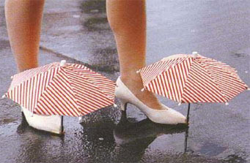1. Чиндогу не может реально использоваться. Существование Чиндогуз аключается в парадоксе: изобретатели должны убедиться, что они создают кое-что полезное или что-то, что решает проблему, но это не должно быть практическим изобретением.  
2. Чиндогу должен существовать. Он должен быть создан и не может существовать исключительно в голове.  
3. Присущее каждому Чиндогу – это дух анархии. Чиндогу символизирует «свободу от консервативной полезности». Изобретатели свободны делать все, что захотят так долго, пока они считают это полезным.  
4. Чиндогу – это приспособление для каждодневного употребления. Они предназначаются для решения проблем, которые возникают в результате ежедневного проживания.  
5. Чиндогу не для продажи. Принимать денежную компенсацию за Чиндогу признается тупостью и коммерциализацией. Они не могут быть проданы даже как шутки.  
6. Юмор не должен быть единственной причиной, чтобы создавать Чиндогу. В первую очередь Чиндогу должен быть полезным. Хотя, юмор может быть побочным продуктом.  
7. Чиндогу – это не пропаганда. Нельзя использовать его как своего рода сатирическую или ироническую критику человеческого рода.  
8. Чиндогун е должны быть запретны. В пределах Международного общества Чиндогуесть определенные правила благопристойности. Не позволяются дешевый и вульгарный юмор, жестокие шутки.  
9. Чиндогу не может быть запатентован. Основная идея Чиндогу – это предложение «полезного» способа решения проблемы. Этот способ доступен для всех и каждого. Вот почему запатентованные изобретения, имеющие защищенные авторские права, перестают считаться Чиндогу.  
10. Чиндогу – без предрассудков. Поскольку Чиндогу сделаны для каждого, они не могут иметь предубеждений, т.е. не могут быть использованы ограниченным кругом людей – только мужчинами, только женщинами и т.д. Каждому дают шанс обладать ими.  
Изобретения на самом деле не такие уж и бесполезные. Ппричина, по которой появилось чиндогу – это существующие проблемы, которые требуют решения.

**Примеры чиндогу:**

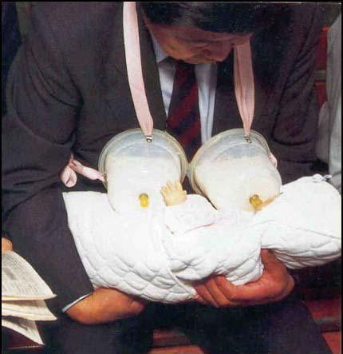  
Это Чиндогу устраняет некоторые половые различия и позволяет папаше испытать полное наслаждение от кормленя своего ребенка грудью - почти

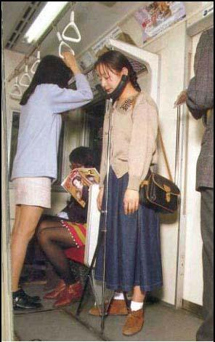  
С помощью этого удлиненного костыля можно спать стоя.

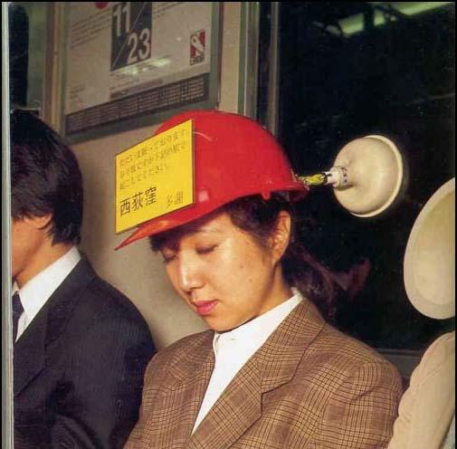  
  
А с помощью вантуза и каски – сидя, не пугая соседей заваливанием набок. На каске - название станции<

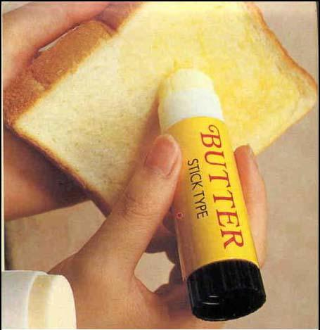  
  
Зачем-то положили масло в клеящий карандащ. А! Наверное, чтобы на него никто случайно не сел.

  
  
Хозяйке на заметку: носовой платок будет долго служить вам, если имеет вид рулона туалетной бумаги и крепится у вас на голове.

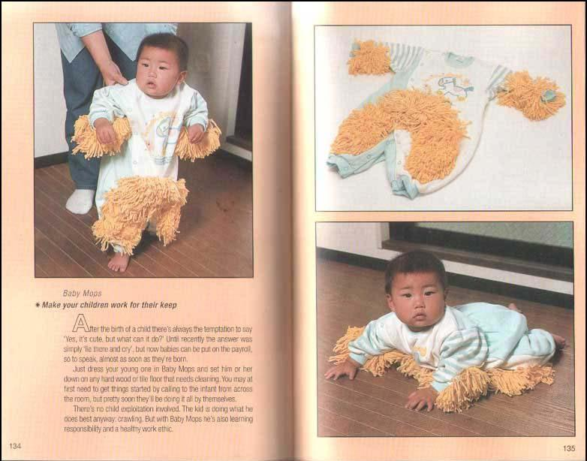  
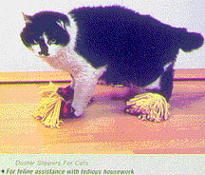  
  
Ребенка и кота с младых ногтей готовят в поломойки? Не-ет. Просто почти по Райкину: "А чего он просто так ползает? Пусть с пользой ползает!" Хорошо, что не заставили воду качать в слаборазвитые районы.

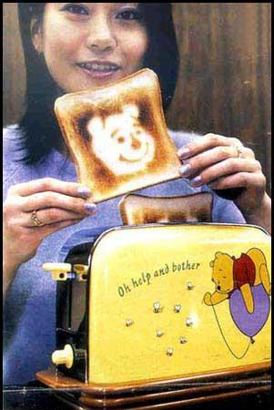  
  
Художественный тостер

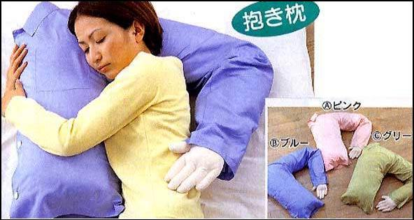  
  
Грустное на самом деле изобретение, дань женской тоске «по сильному плечу»

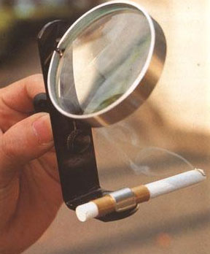  
  
Солнечный прикуриватель, специально для Робинзонов

  
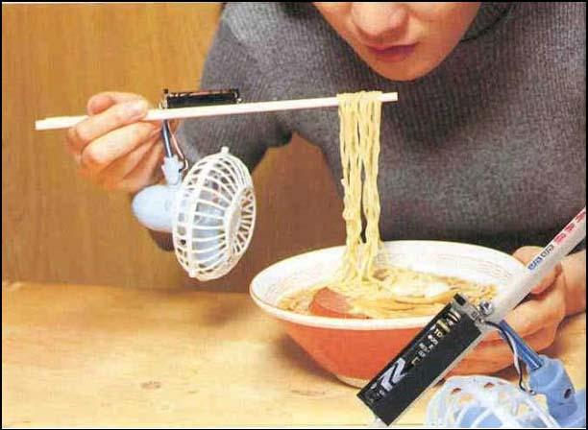  
  
Устройства для облегчения поедания лапши - слюнявчики и вентилятор

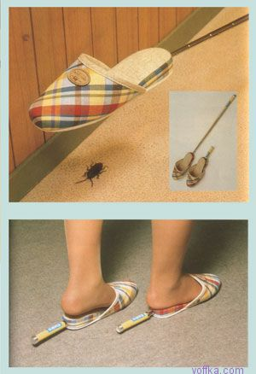  
  
Телескопические тапочки. Призваны сэкономить хозяину на мухобойках

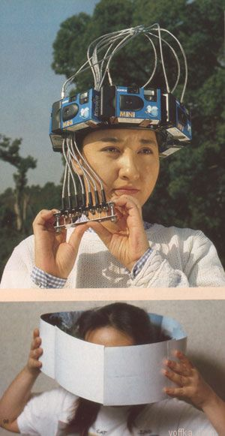  
  
Панорамная фотокамера, ниже – как надо любоваться полученными фотографиями

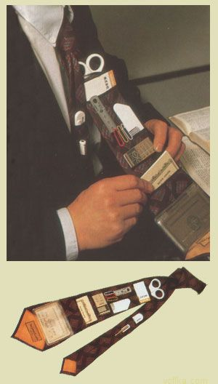  
  
Галстук-борсетка

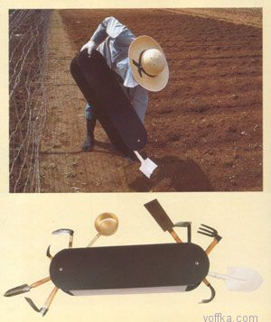  
  
Газонный мультиинструмент

  
  
Вероятно, очки против высотобоязни – иначе зачем земля на уровне глаз? Или от морской болезни?

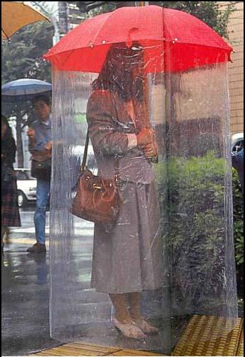  
  
Зонтик для жадных – чтоб никто не вздумал пристроиться рядом. На самом деле, конечно, призван защитить человека от дождя целиком

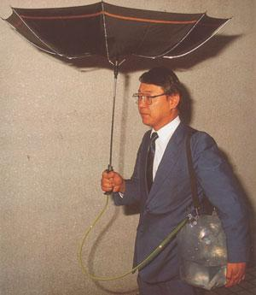  
  
Зонтик для сбора воды

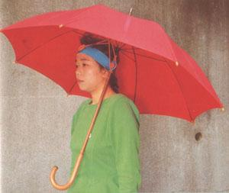  
  
Зонтик с крепежом на голову

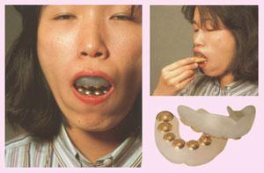  
  
Зубоусилитель. Получившийся человек-бульдог просто опасен

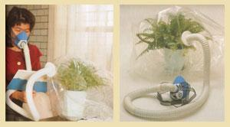  
  
Живая кислородная маска

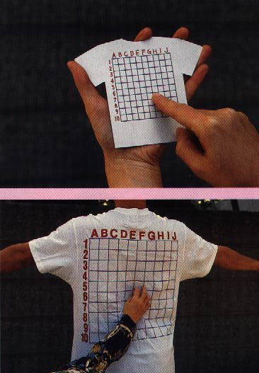  
  
Футболка для чесания спины. Настоящим другом является тот, кто предлагает почесать вам спину. Однако настоящей трагедией может стать то что иногда он не в состоянии правильно определить зудящее место. Специальная карта поможет ему точно навестись на цель

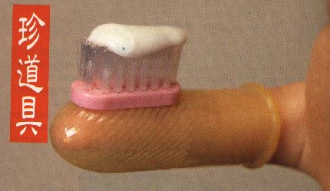  
  
Маскимальная чувствительность при гигиене полости рта. Также может пригодиться в походе или путешествии

  
  
Держатель для век для  уставших людей, которые не желают использовать кофеин или другие возбуждающие вещества для того, чтобы не заснуть

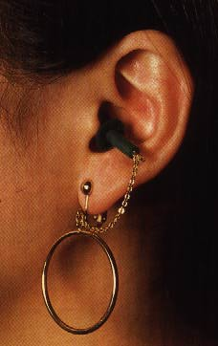  
  
Серьги-беруши позволяют избавиться от назойливого шума или громкой музыки

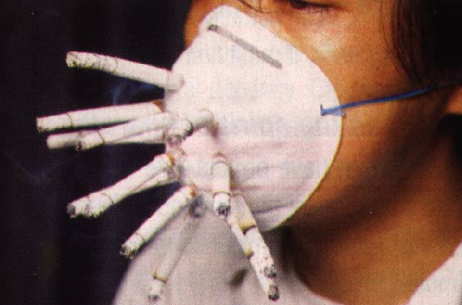  
  
Маска суперкурильщика позволяет выкурить четырнадцать сигарет за то время, пока обычный курильщик выкуривает одну единственную! Куда смотрит японский Минздрав?!

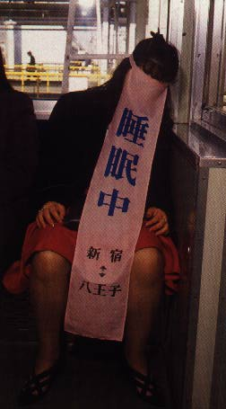  
  
Повязка спящего в метро 1) скрывает половую принадлежность, 2) скрывает ваш, возможно, открытый рот, 3) препятствует храпу. И самое главное — на повязке написано название станции метро, на которой пассажирам следует вас разбудить.

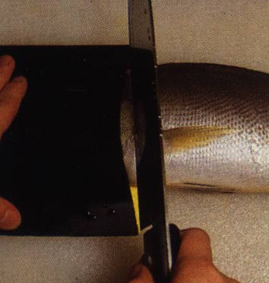  
  
Стыдливая вуаль для мертвой рыбы — многие люди, готовя пищу, вероятно испытывают неловкость, глядя в глаза рыбы у которой они собираются отрезать голову. Это приспобление позволяет избавиться от подобного неудобства и избежать тяжелой эмоциональной травмы.